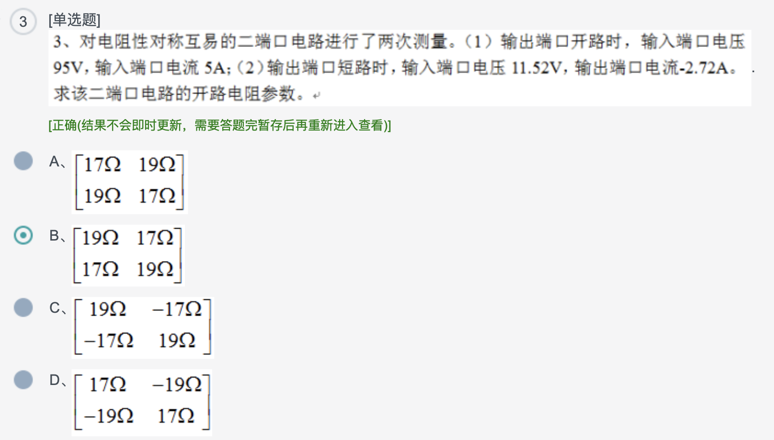

嗯，这位大哥 这个二次方程有两个解 不能因为你算出来一个-21.xx就放弃啊

你这方程另外一个根就是17……

嗯 或者另一个教训就是 二次方程求解 不如用991的功能8 这样解就是全的 不会漏根

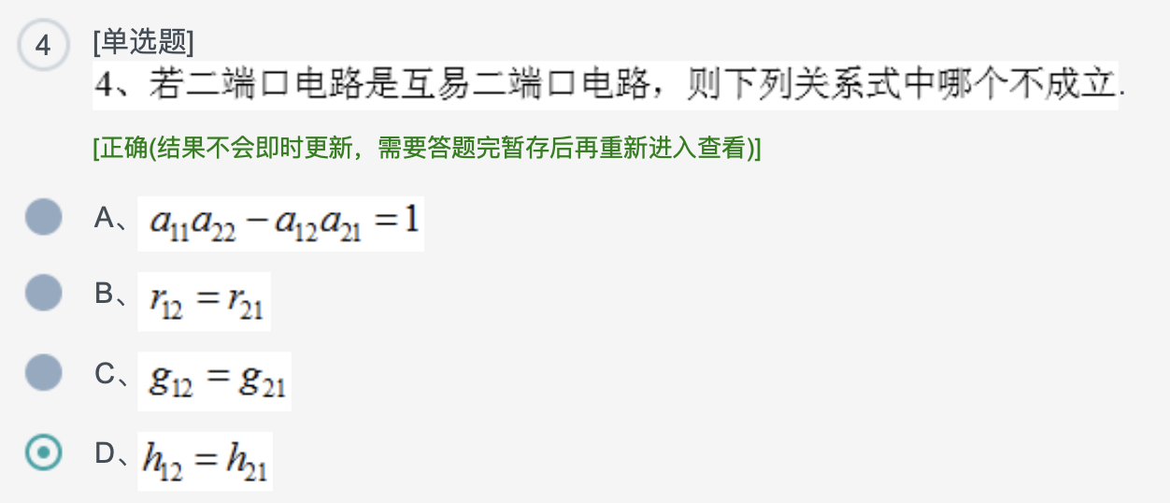

这个看着很像是重点哦

互易二端口的性质：

r12=r21 g12=g21

h21=-h12 (^亦是)

a11a22-a12a21=1 （^亦是）

（互易二端口其实只有三个变量是独立的）

对称二端口还包含的性质

r11=r22 g11=g22

h11h22-h12h21=1 (^亦是)

a11=a22 (^亦是)

（对称二端口只有两个变量是独立的）

另：所有可以用互易定理的题 特勒根也可以用

我最喜欢特勒根定理！

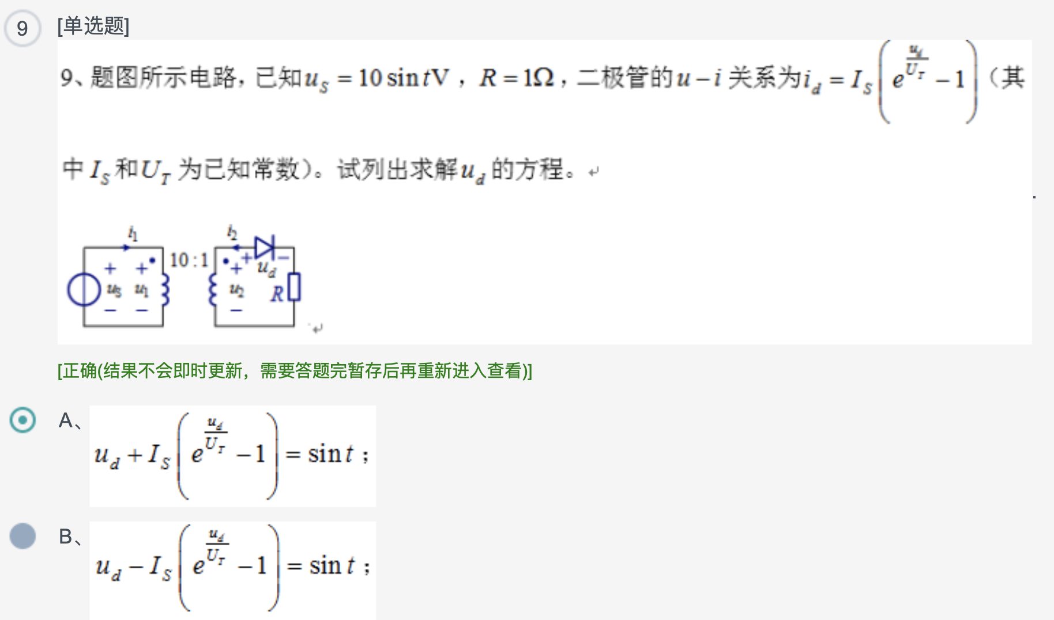

Easy啦兄弟

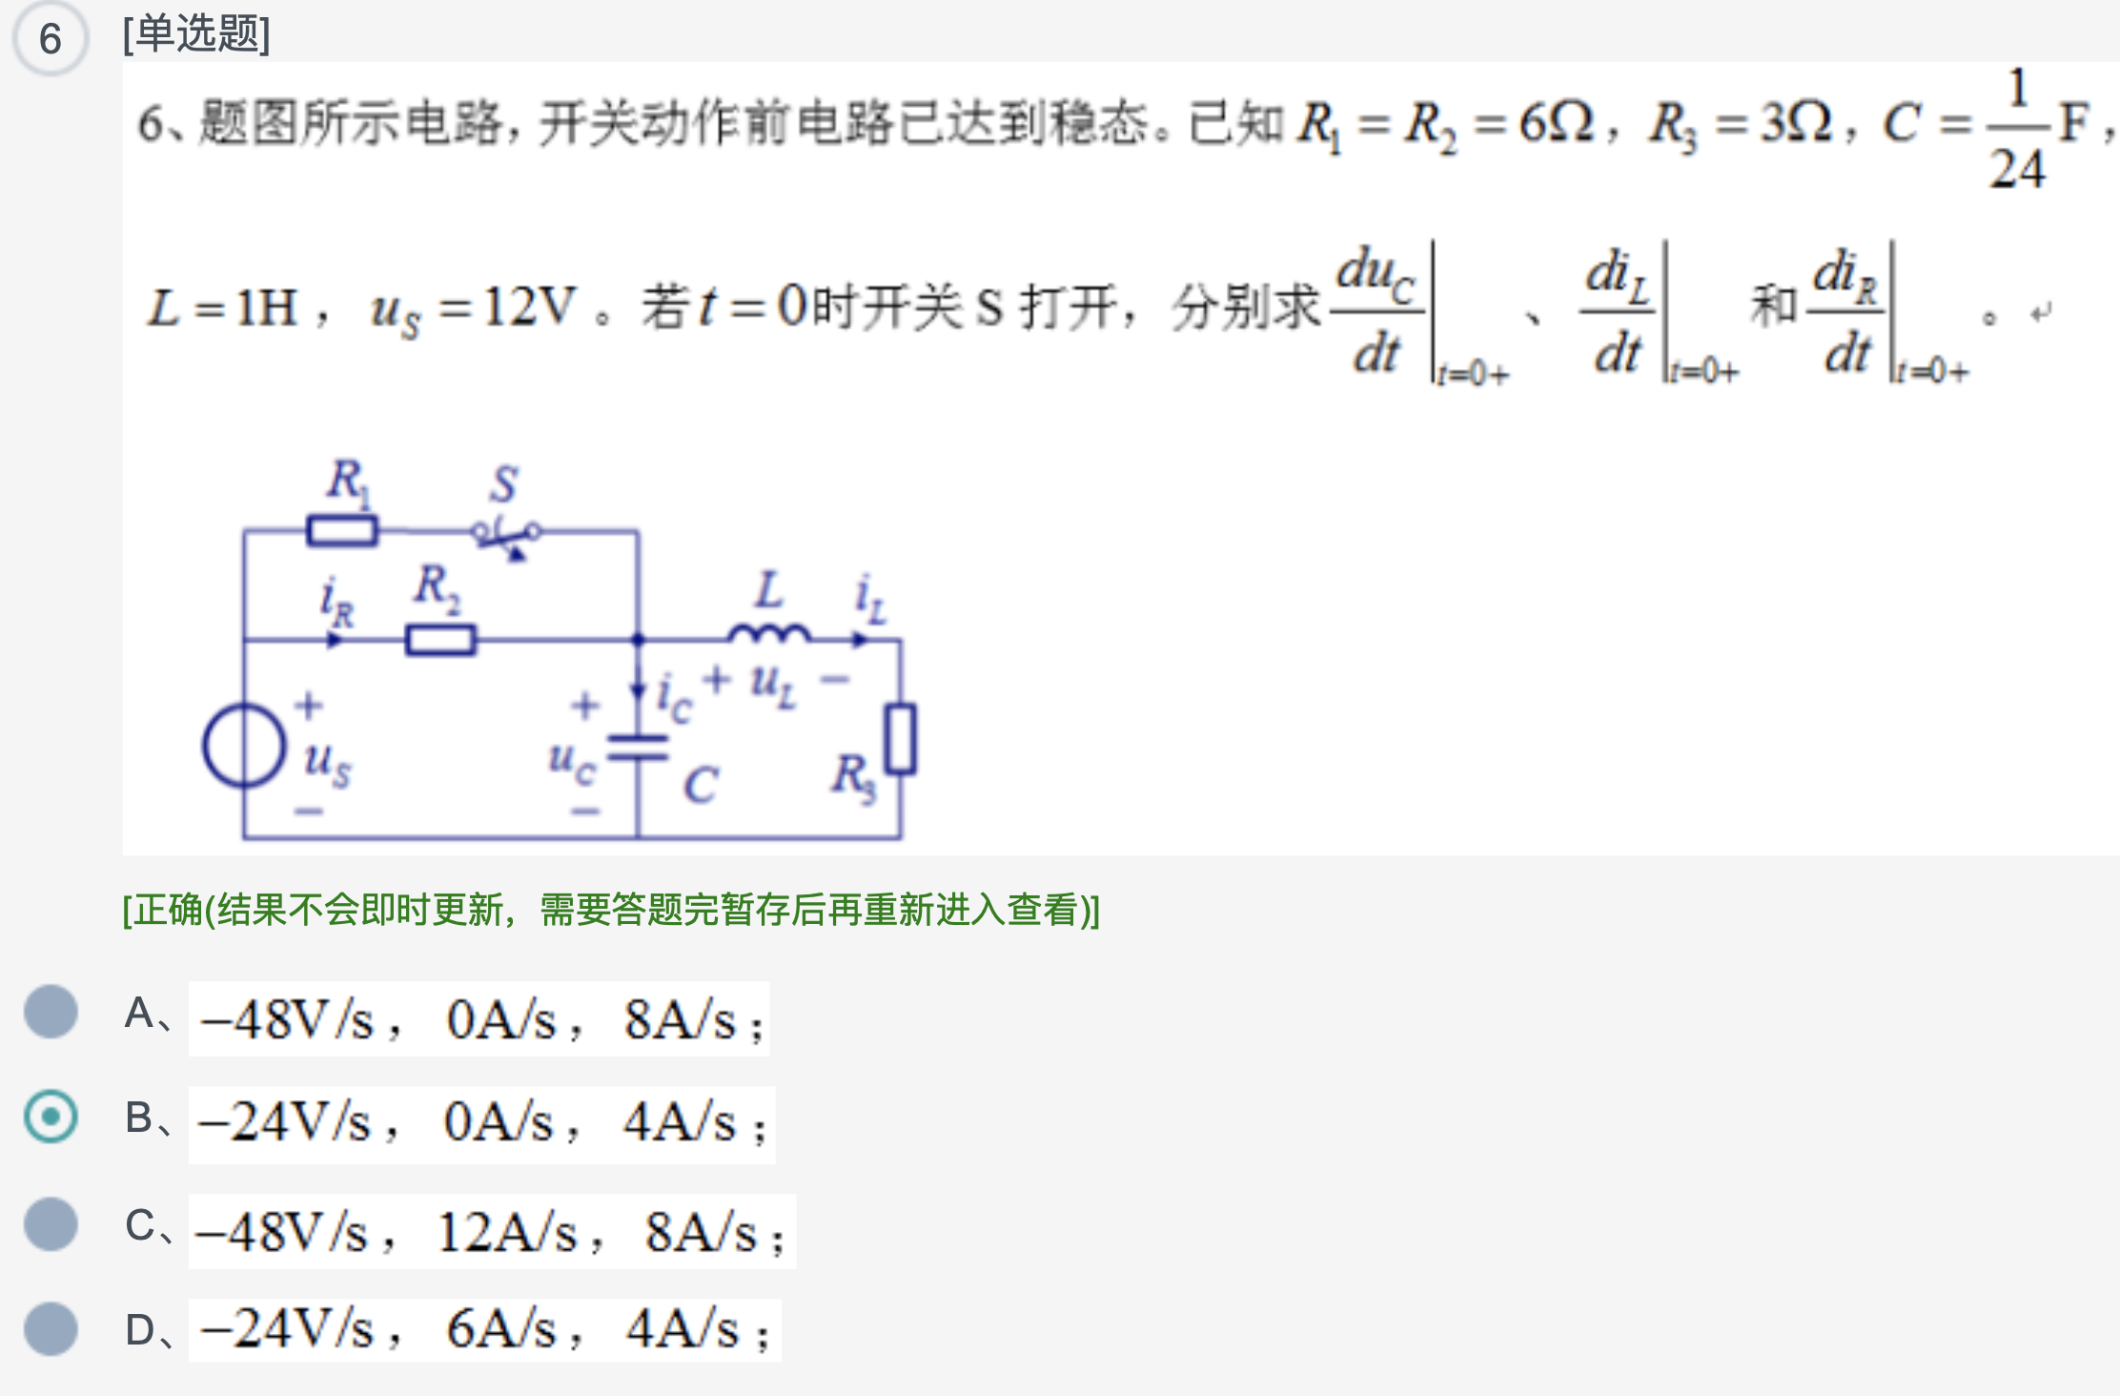

真的easy啦旁友

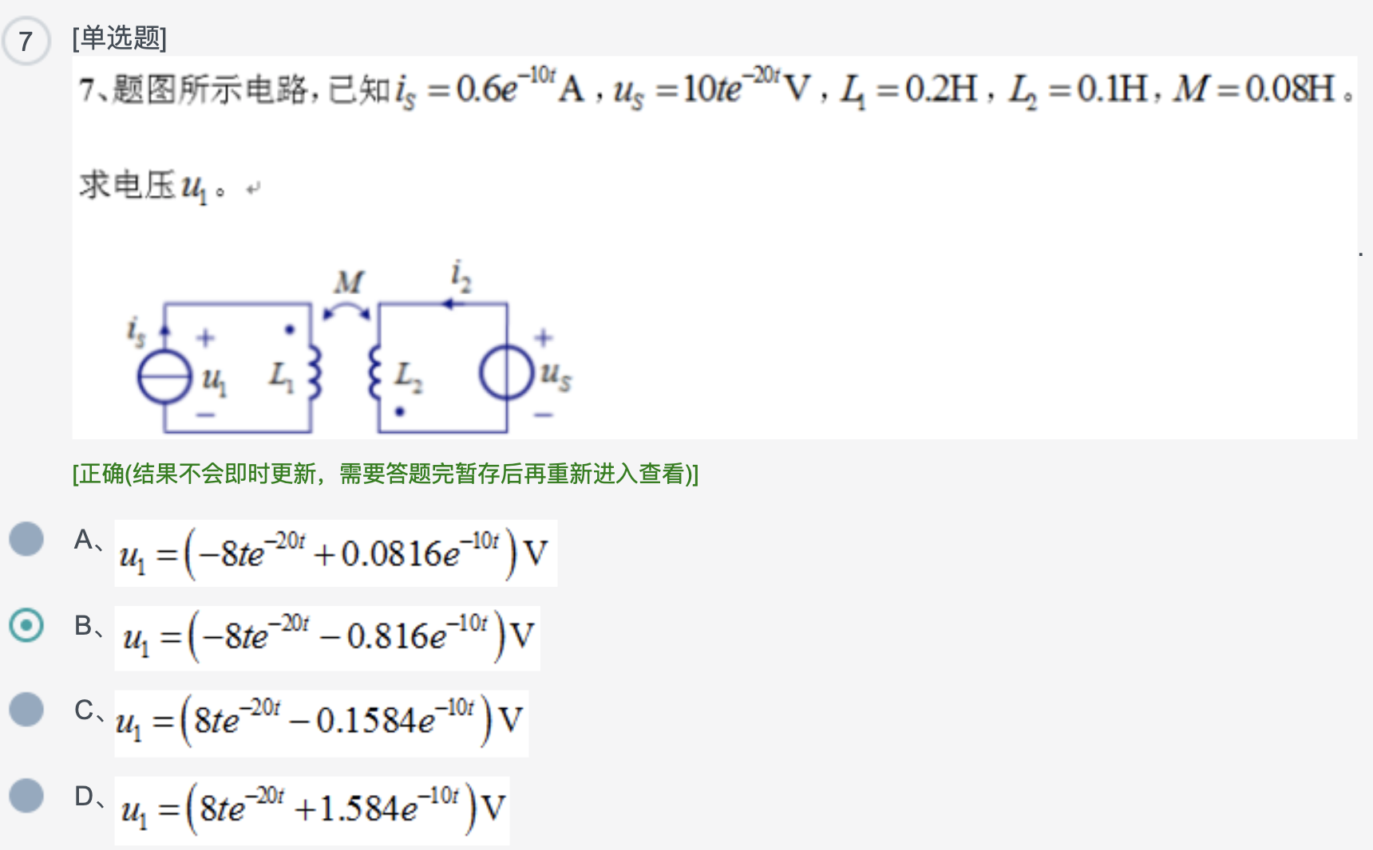

叠加定理 + 等效电感就 🉑️

& U=LdI/dt

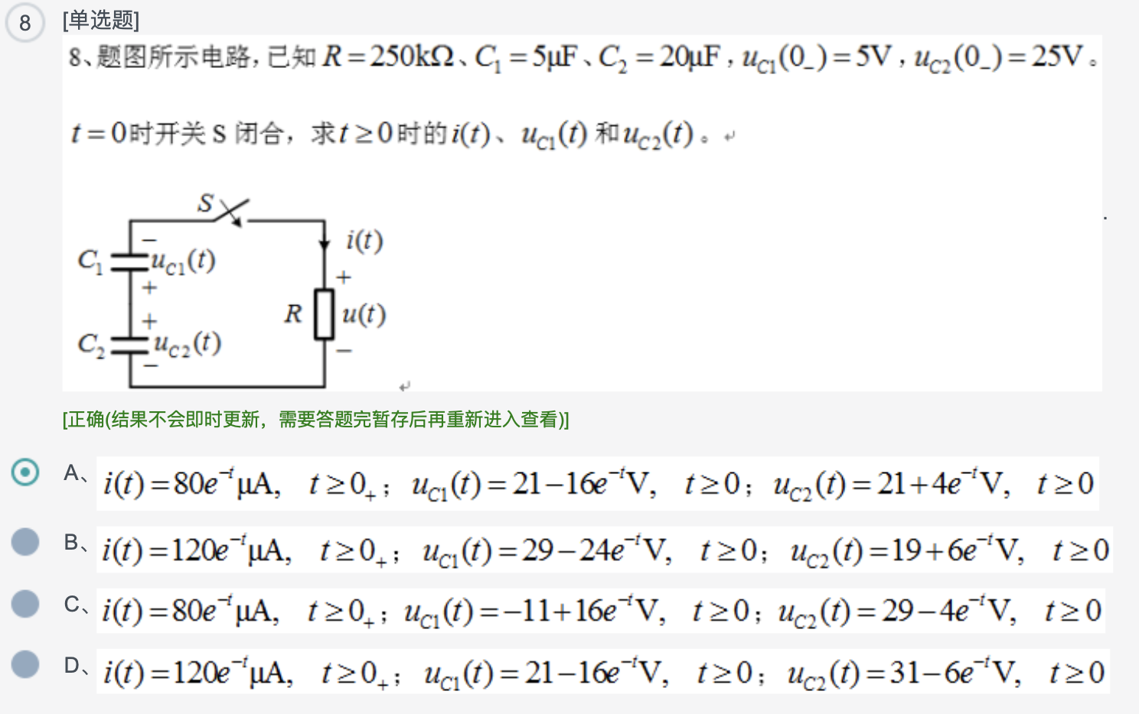

来吧！让等效电容与三要素法重出江湖，去向世人证明他们超凡的能力吧！

Yeah用这个方法果然又快又easy

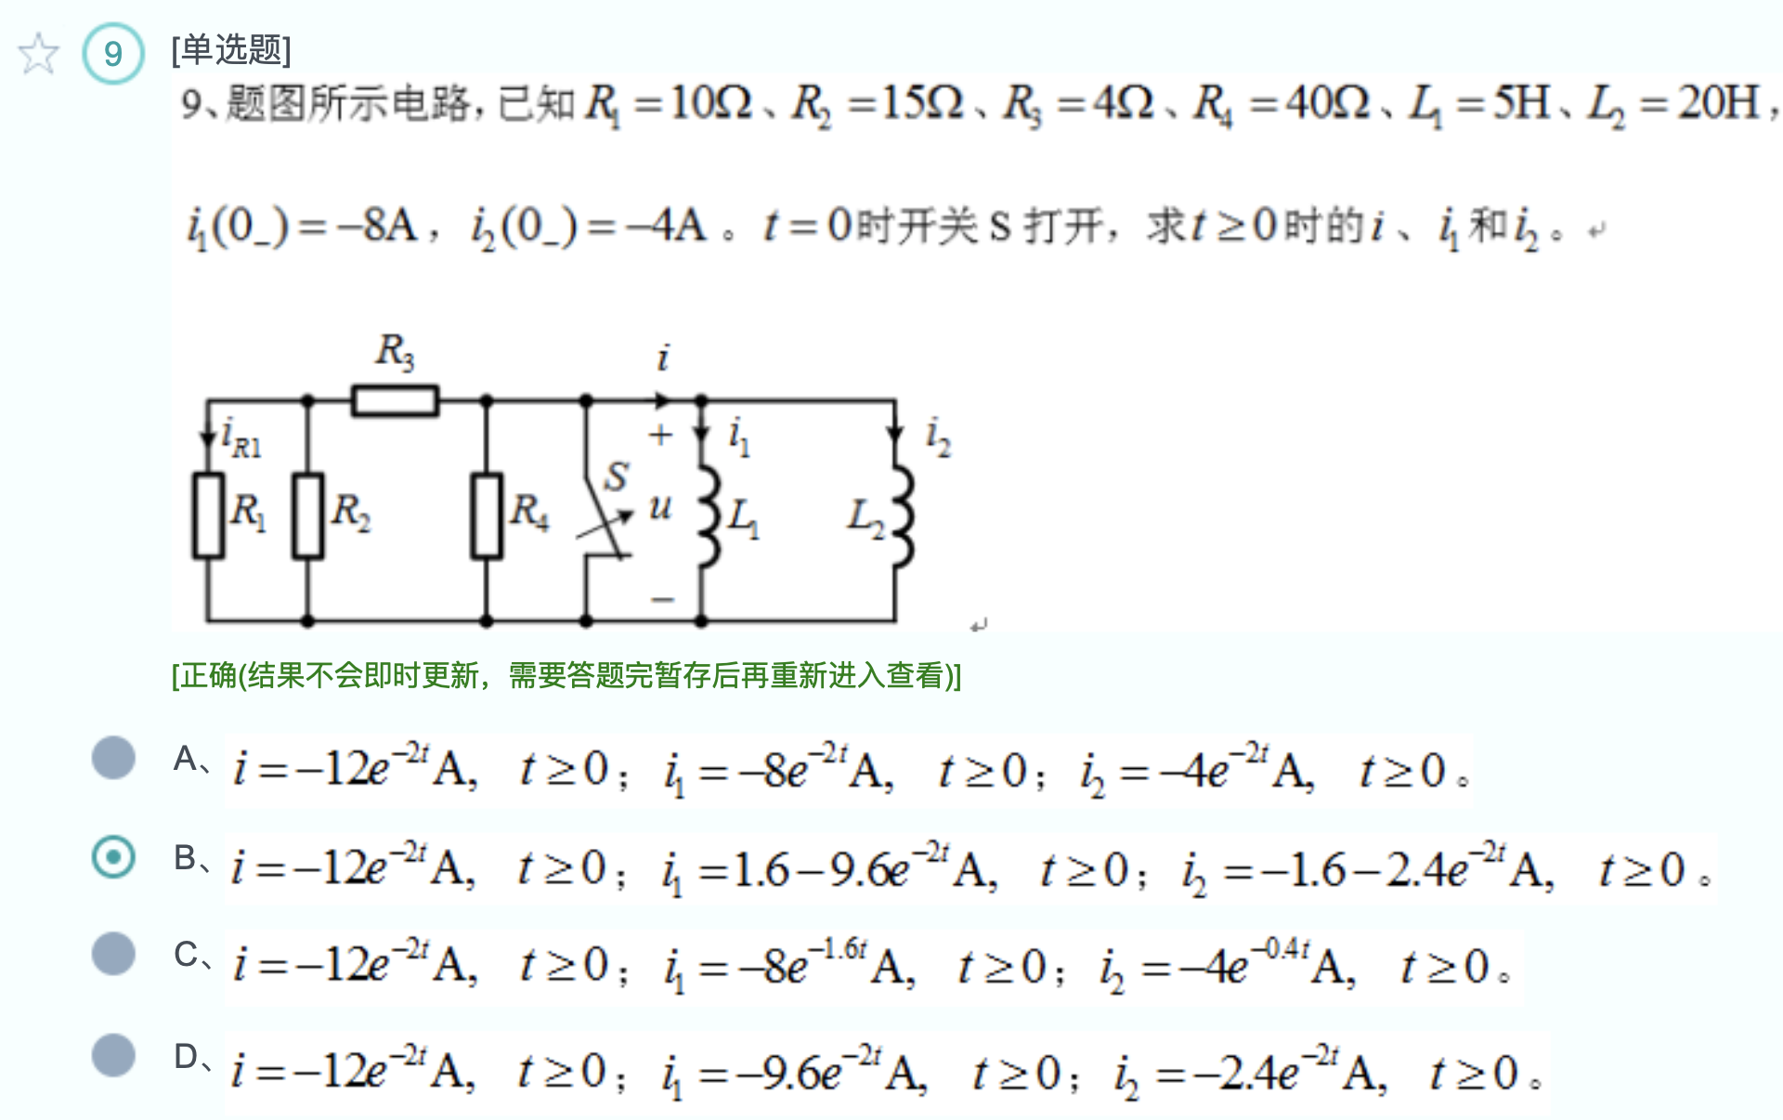  
等效阻抗+等效电感 加初值 末值 三要素法so easy!

注：电感并联条件为L1(dI1/dt)=L2(dI2/dt) 积分结果加上最终I1+I2=0即解得末值

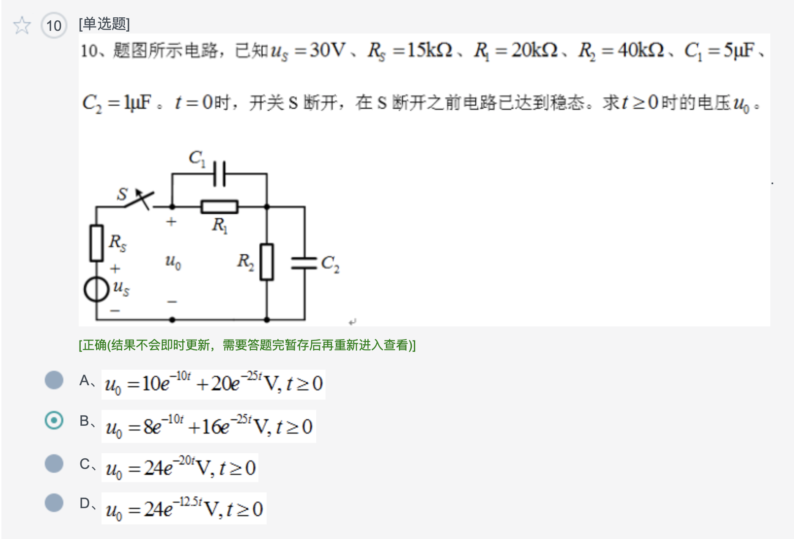

三要素法 真的easy!

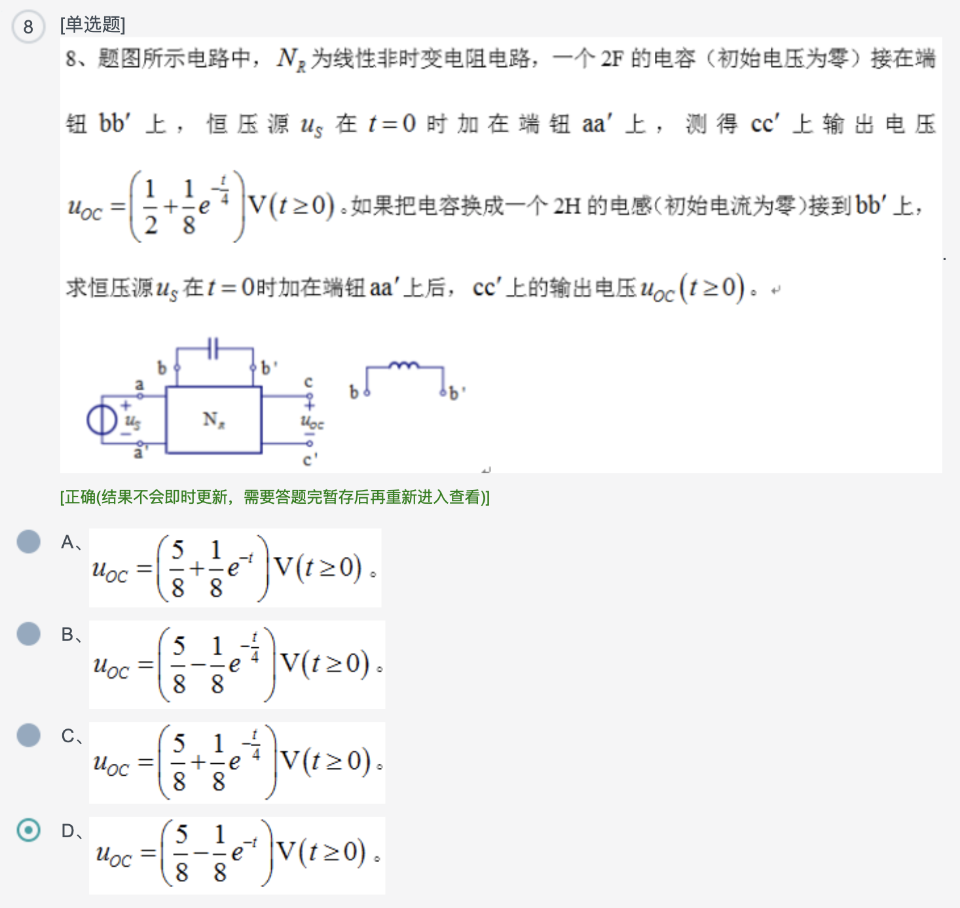

T=RC=L/R

+初态末态

三要素法NB！

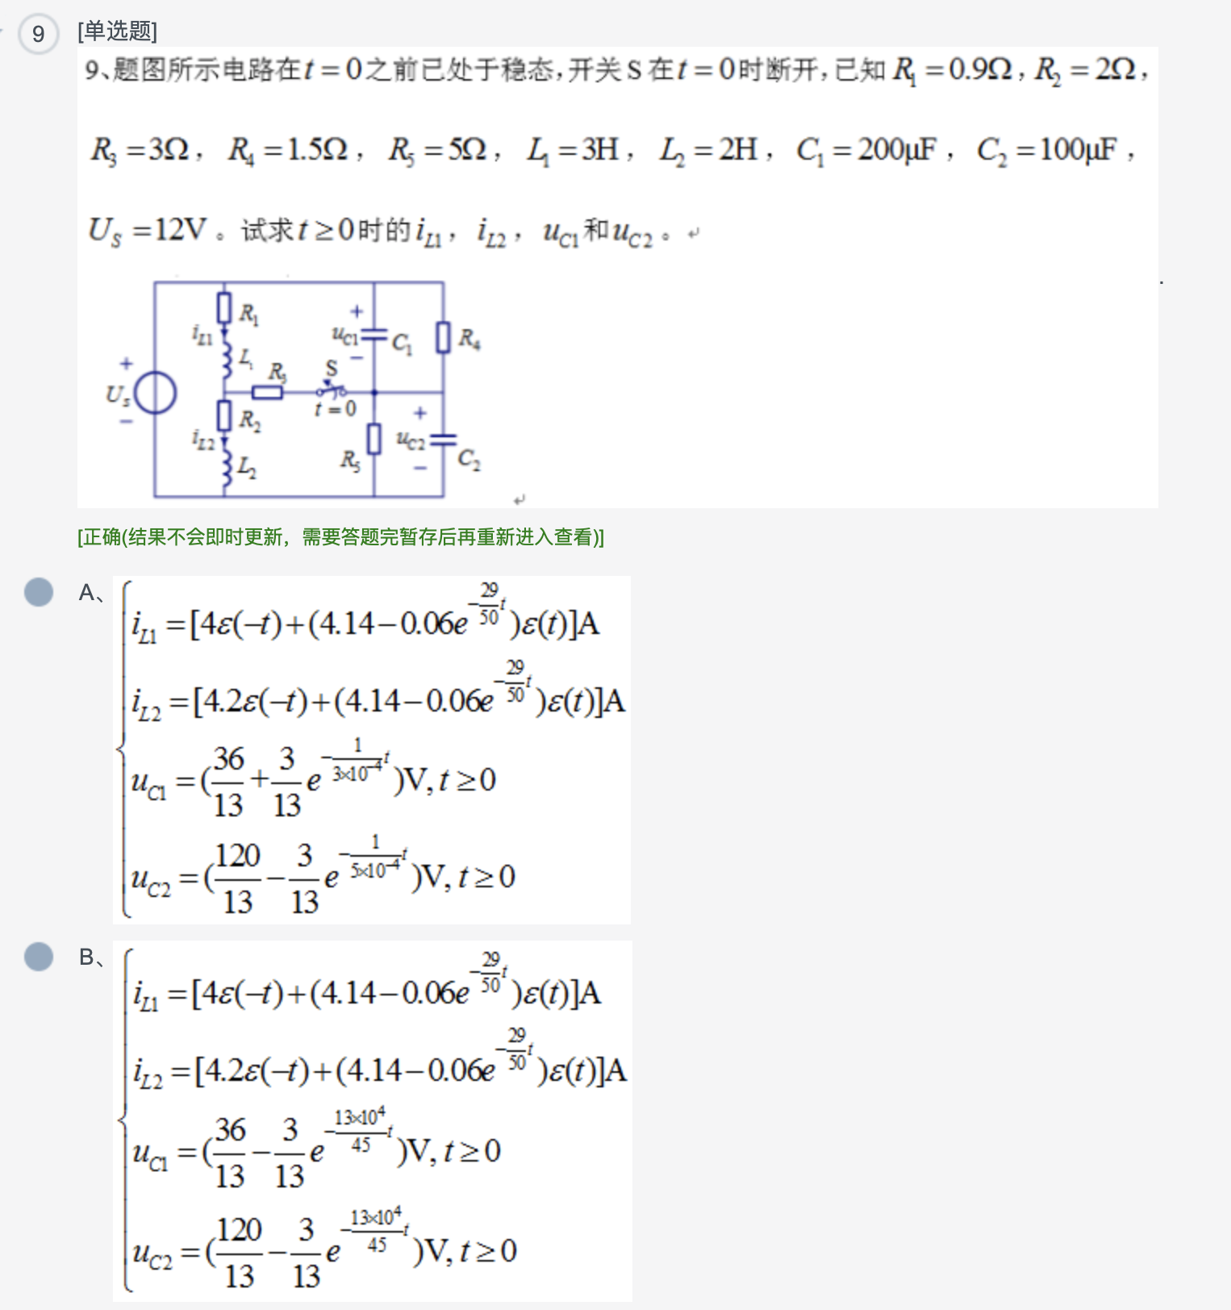

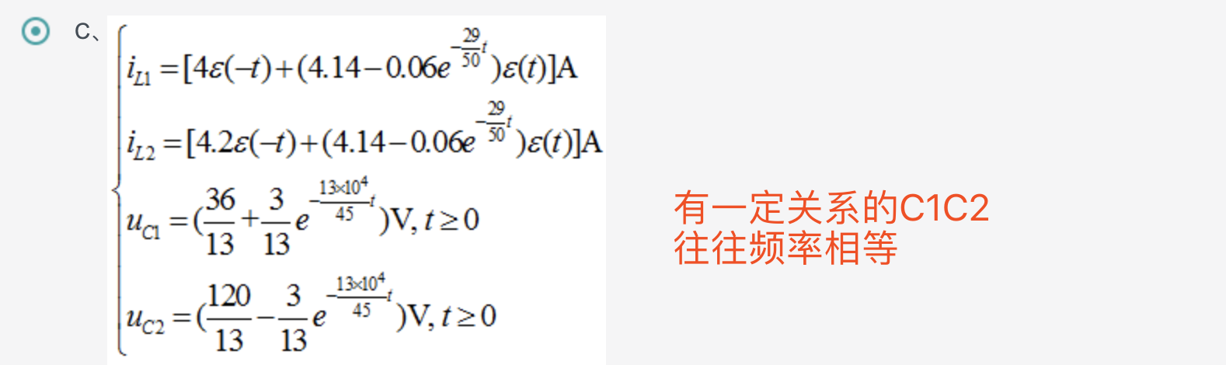

哪位爸爸告诉我这俩Uc的时间常数到底是怎么算的啊啊啊啊啊啊

算了一年都算不出来 凉凉 TAT

大哥别做梦了 这种有些复杂的 就老老实实列方程来求它的等效RC吧

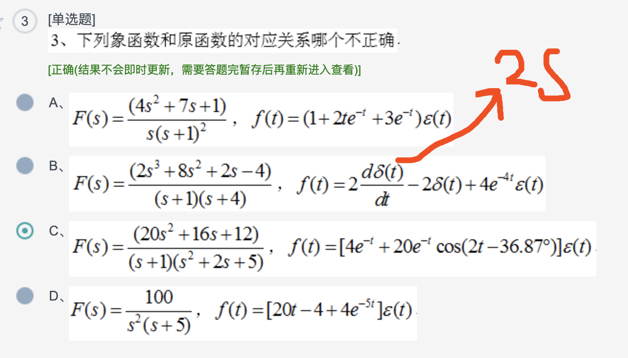

拉普拉斯变化的微分与积分性质 记得背一背表格哦

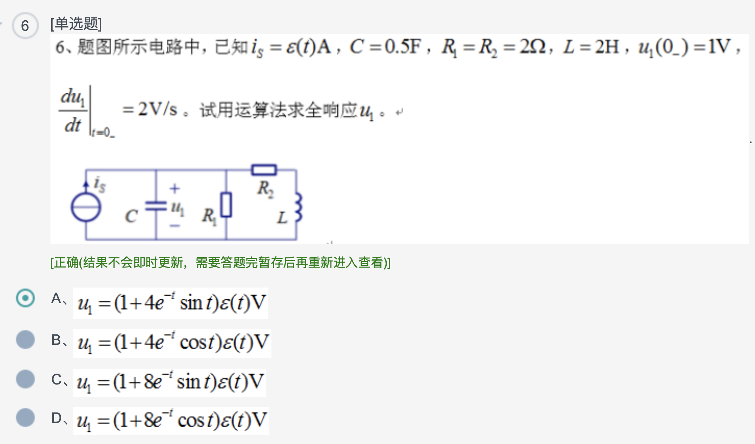

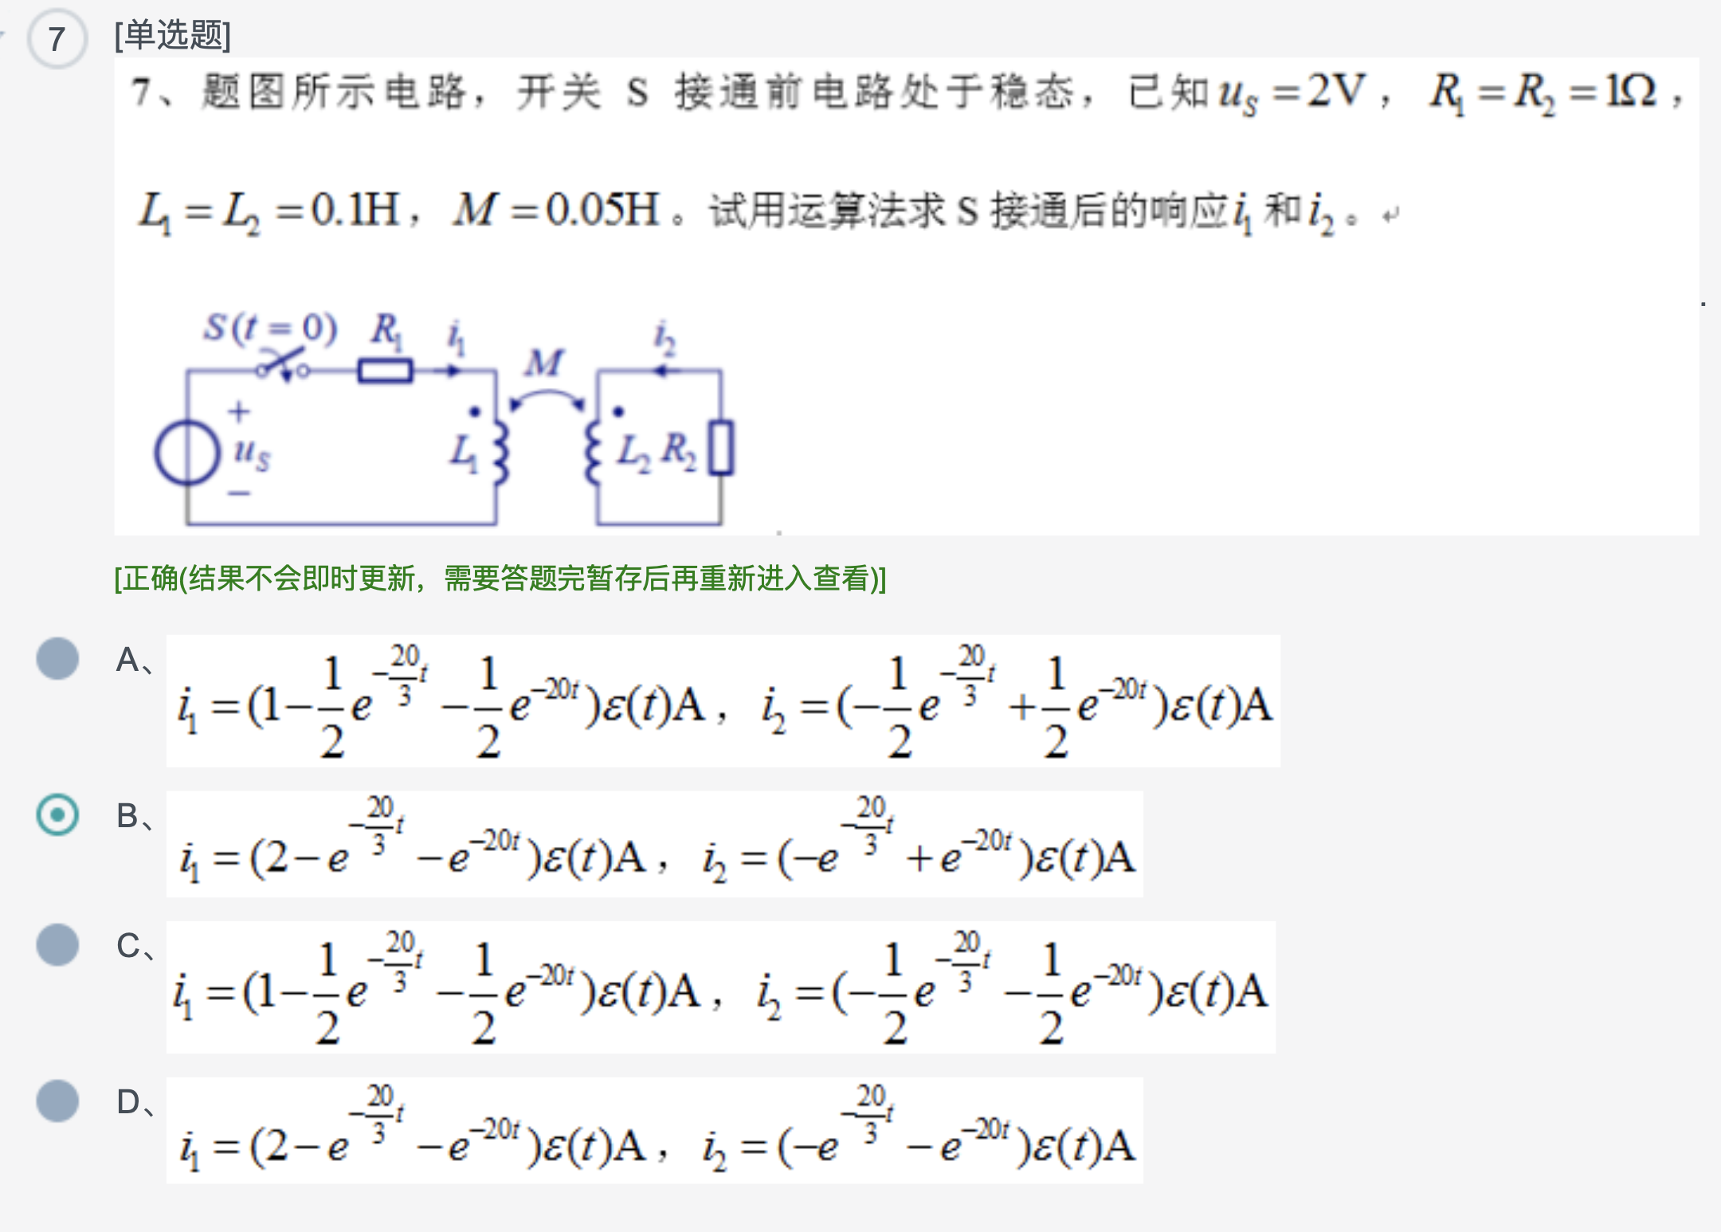

S域中依然是受控源去耦合模型 然后算呀算呀算出拉普拉斯的骄傲放纵～

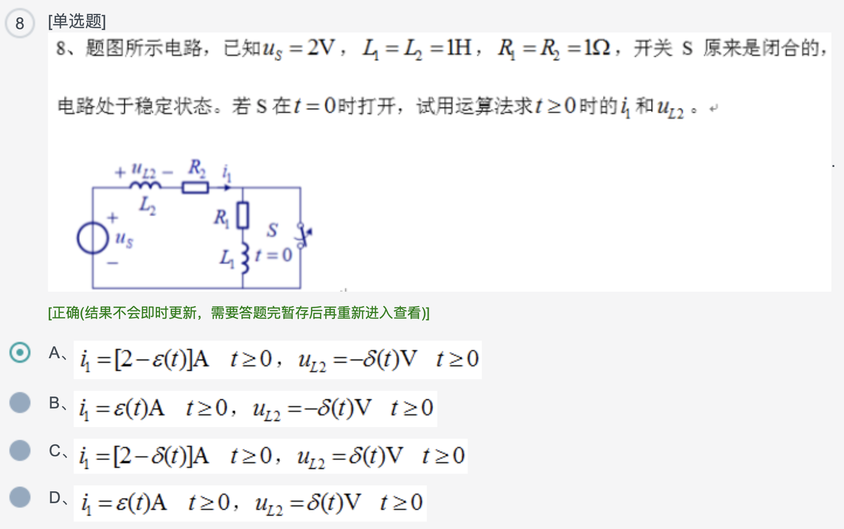

用磁链守恒做hoho

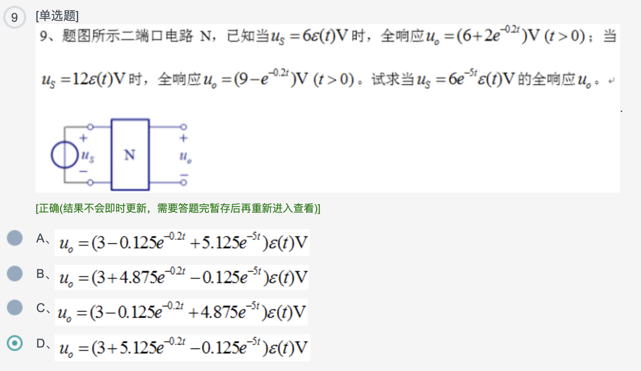

Uo=H(s)Us+U(N) 即齐次项+非齐次项

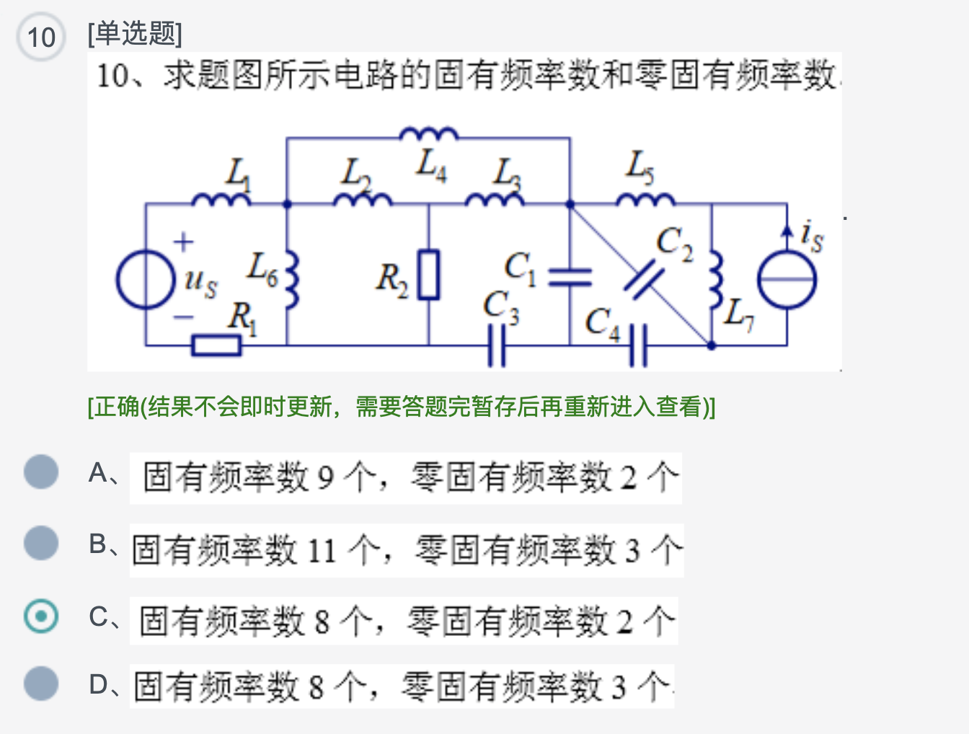

这个不考哦

下面这题是真的不会做瞎猜的啊啊啊啊啊啊啊

现在我已经会了！！ 还会两种方法呢哈哈哈哈 我真棒qwq

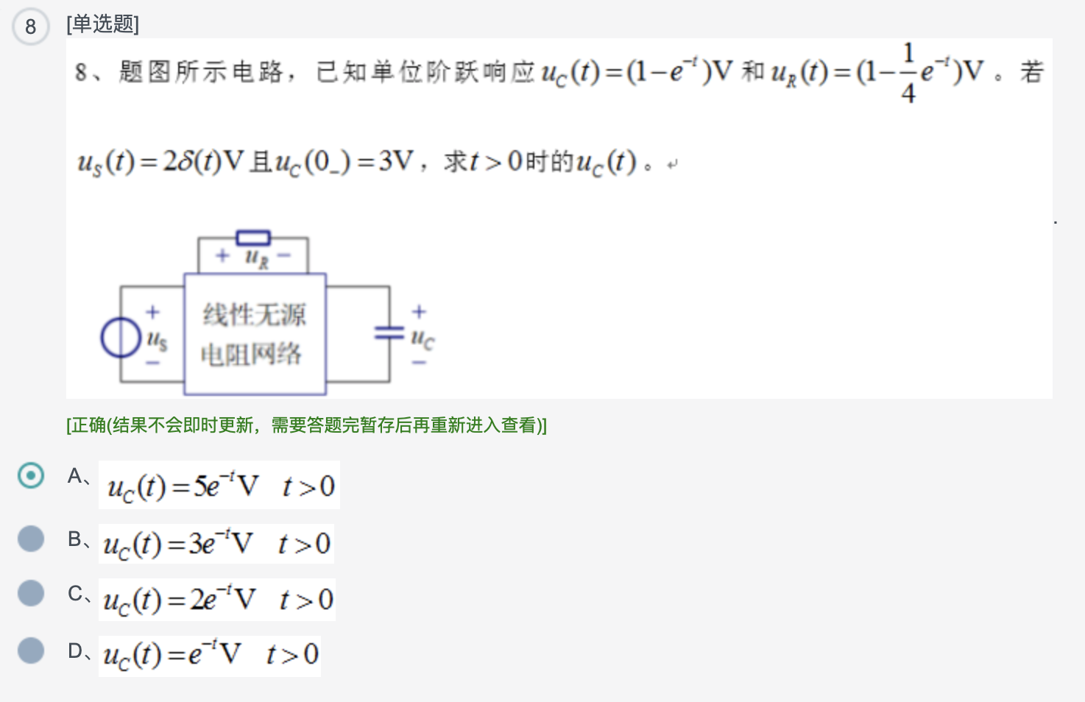

方法1:单位跃阶函数求导就是单位冲激函数 全响应=零输入响应+零状态响应

方法2:网络函数 +零输入响应（由某一端口视去 R不变 故时间常数R/C不变）

妙啊！！！

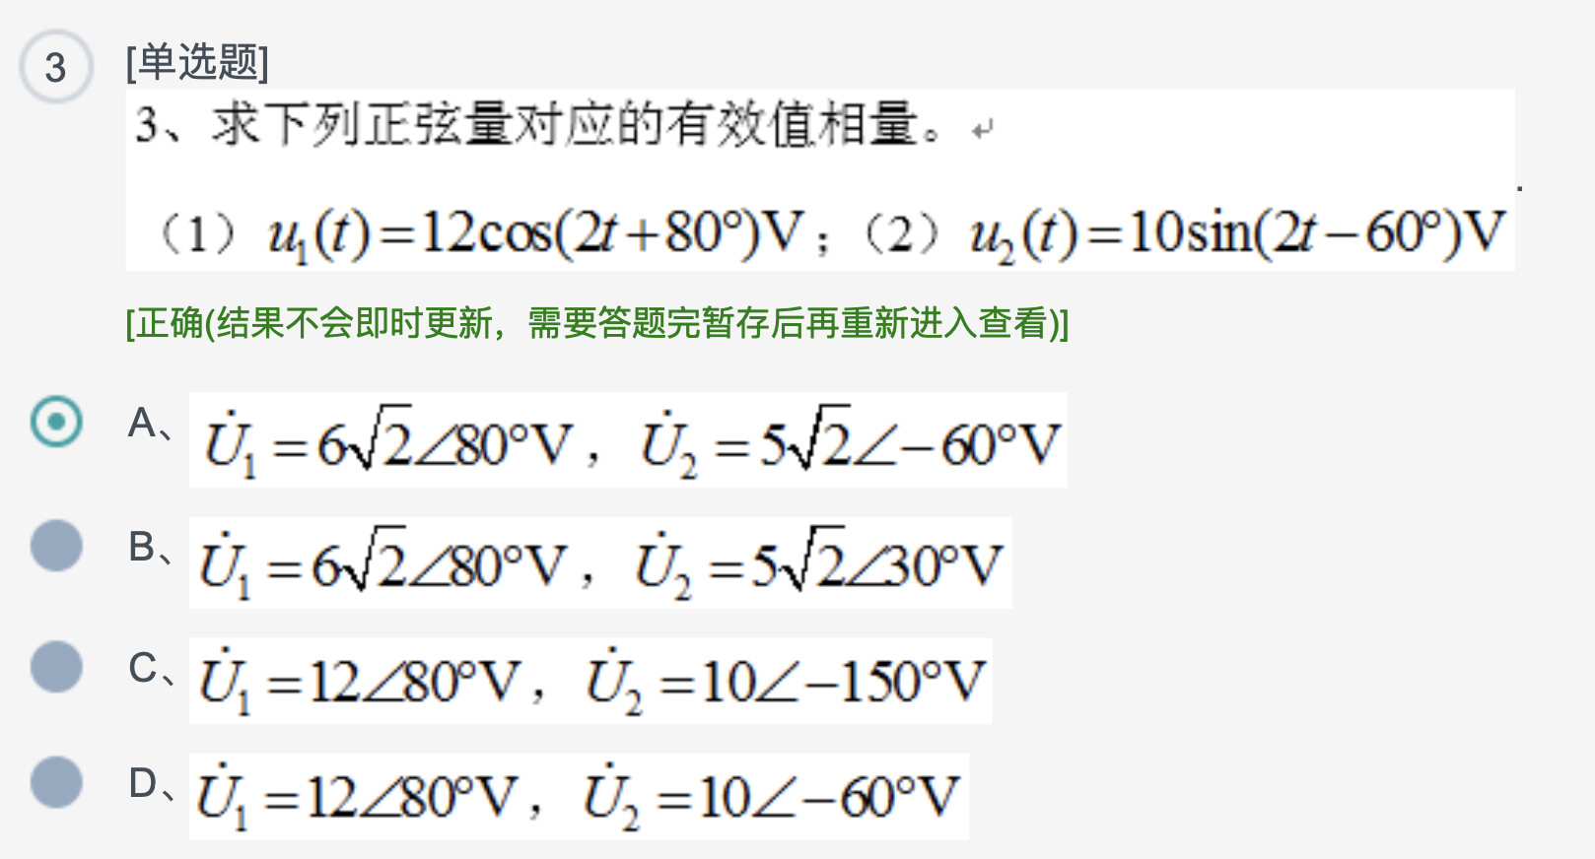

注：旋转向量既可以投影在实轴也可以是投影在虚轴 例如本题的答案A选项，就是将U1投影在了实轴，U2投影在了虚轴

嗯嗯

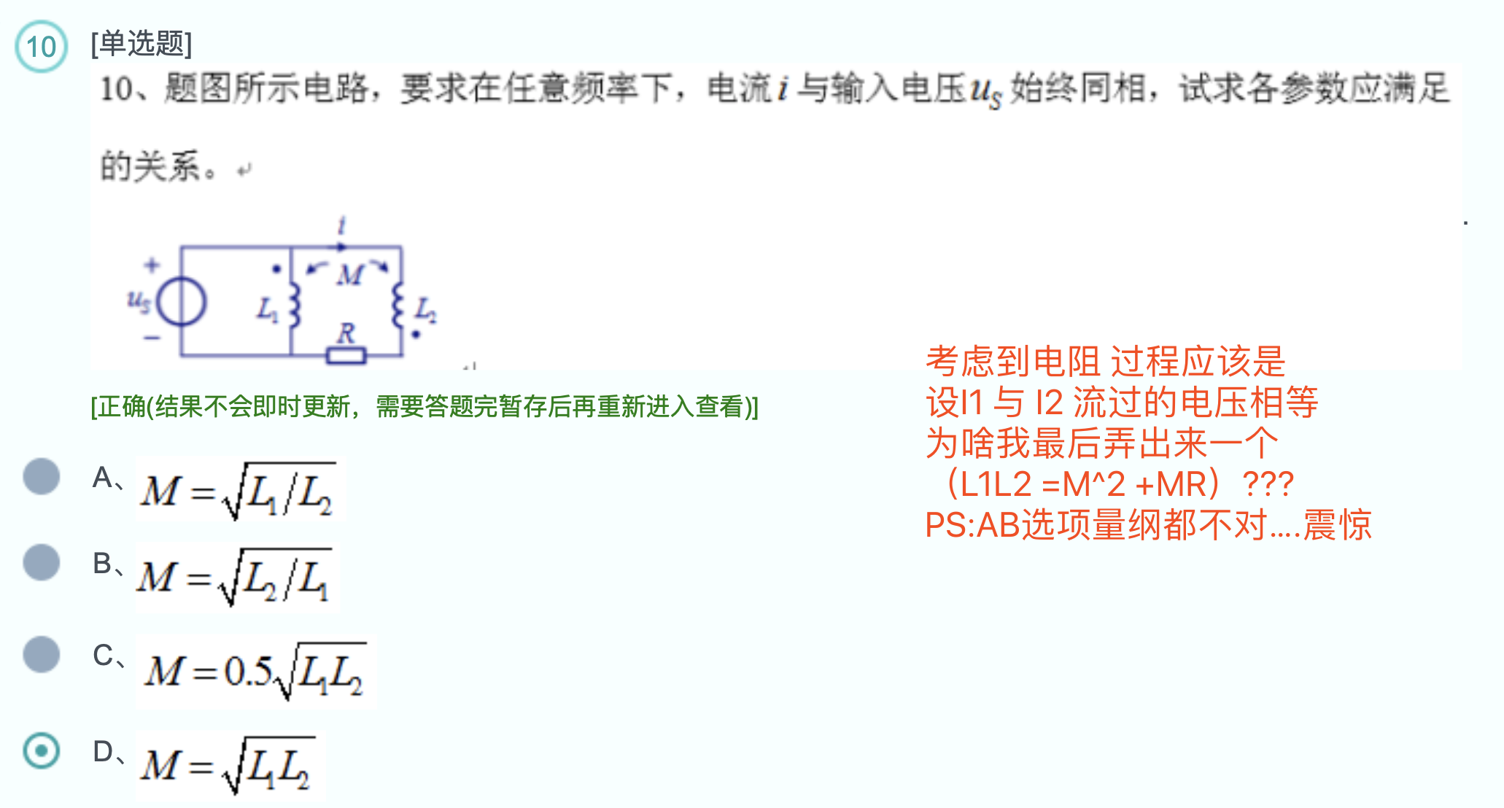

大哥，这道题只要你同相就行啦 你设I1与I2，流过他们的电压相等只是一个一个约束条件哦，然后接下来你看US=K\*I1,然后K不能带复数哦，就解出来了。

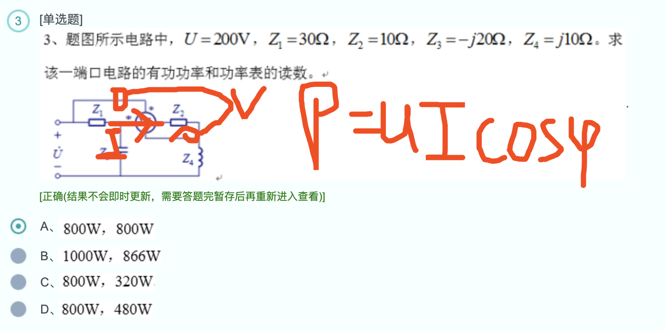

知道了！而且注意功率表的正负端问题哦 带\*的那两端为正

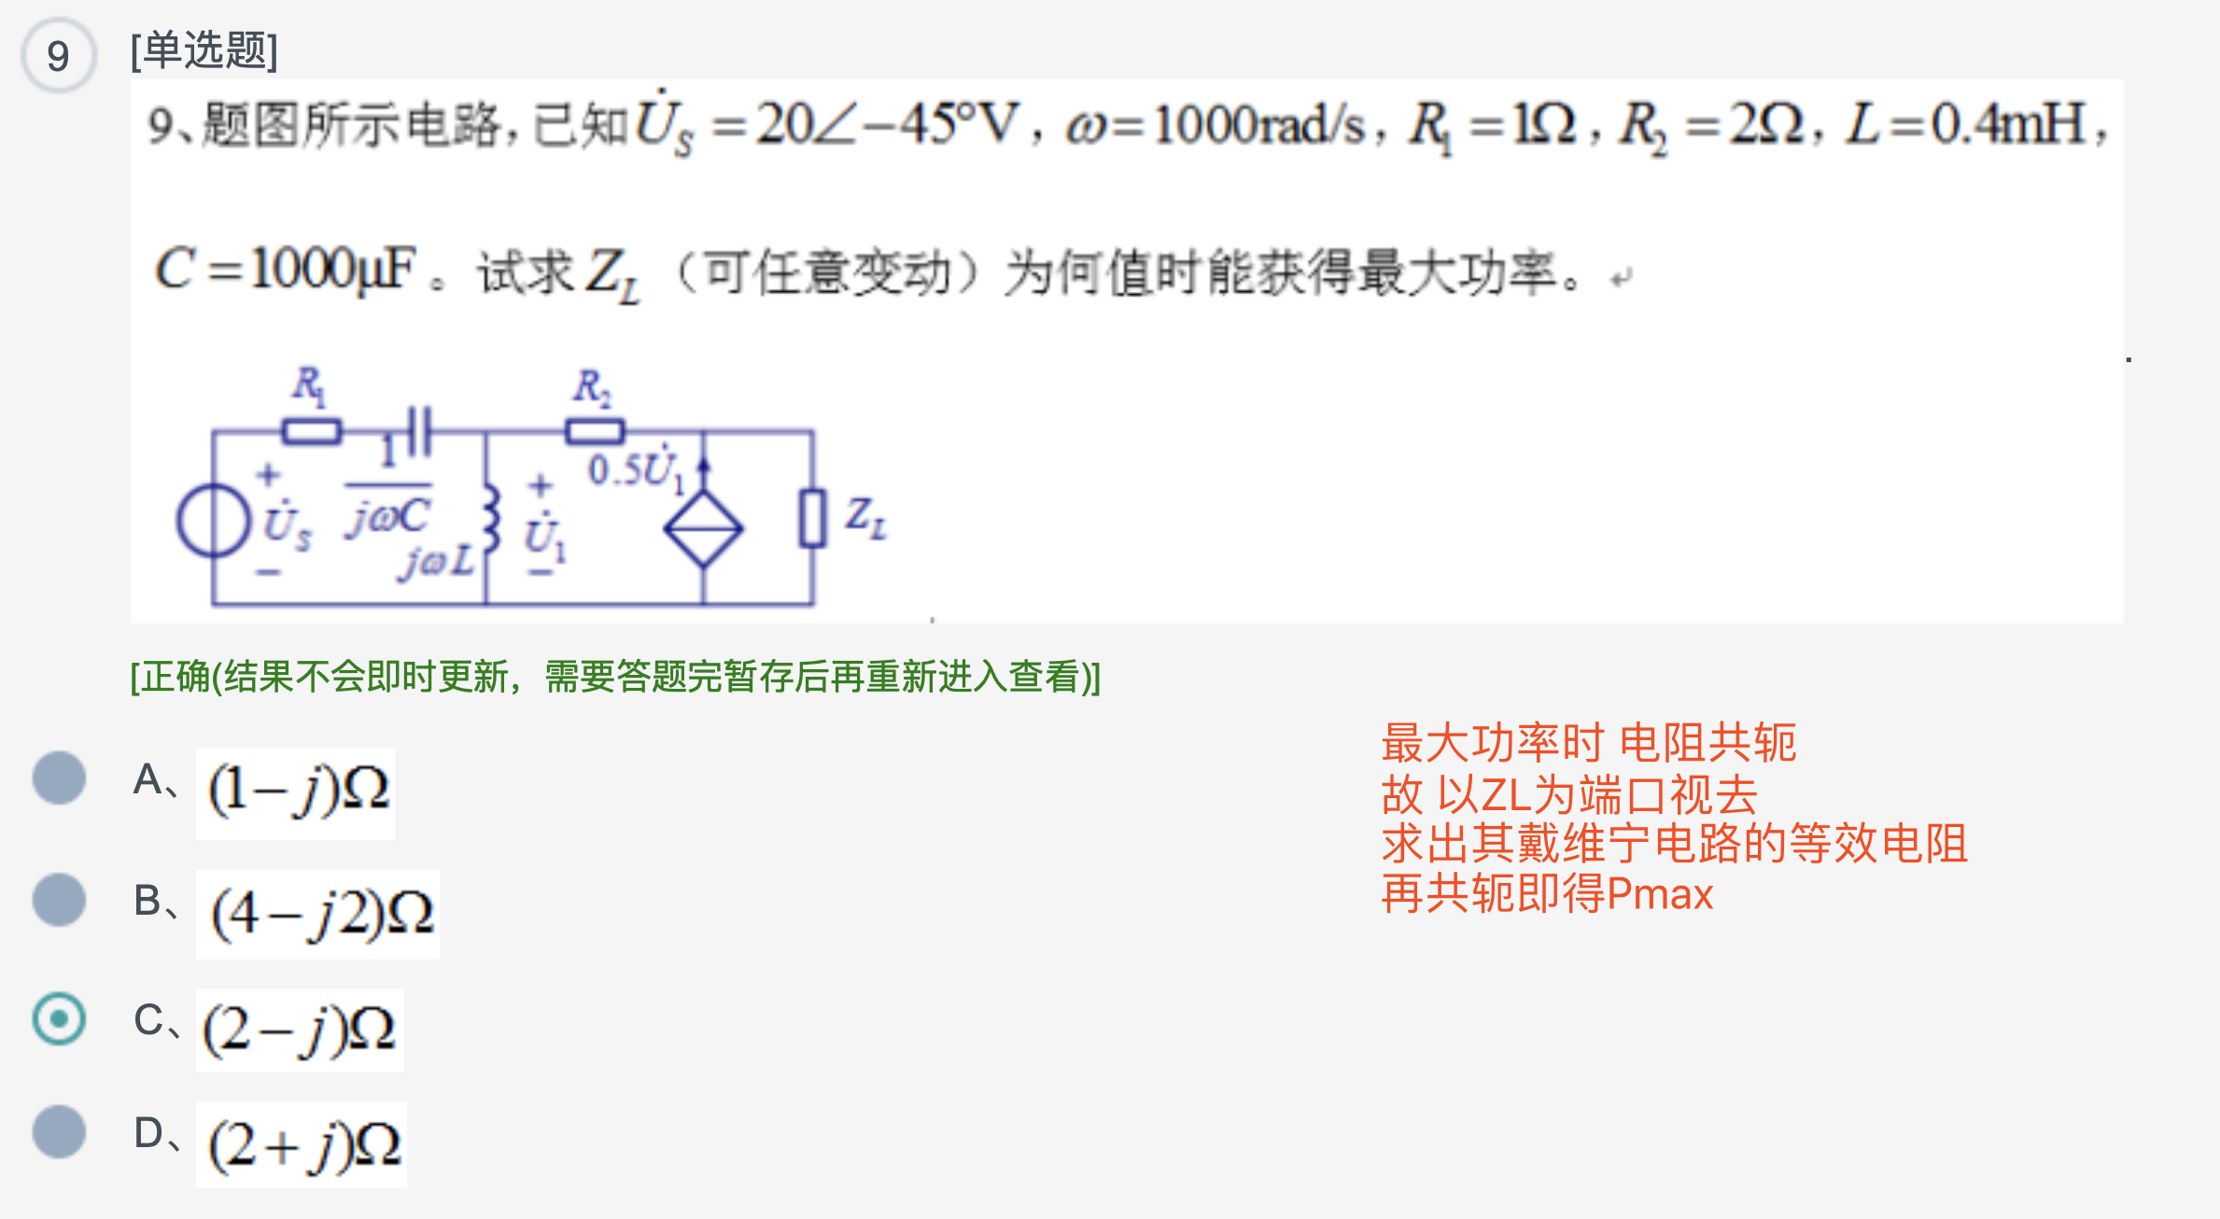

没错！这个方法是真的easy!

夸夸我自己qwq

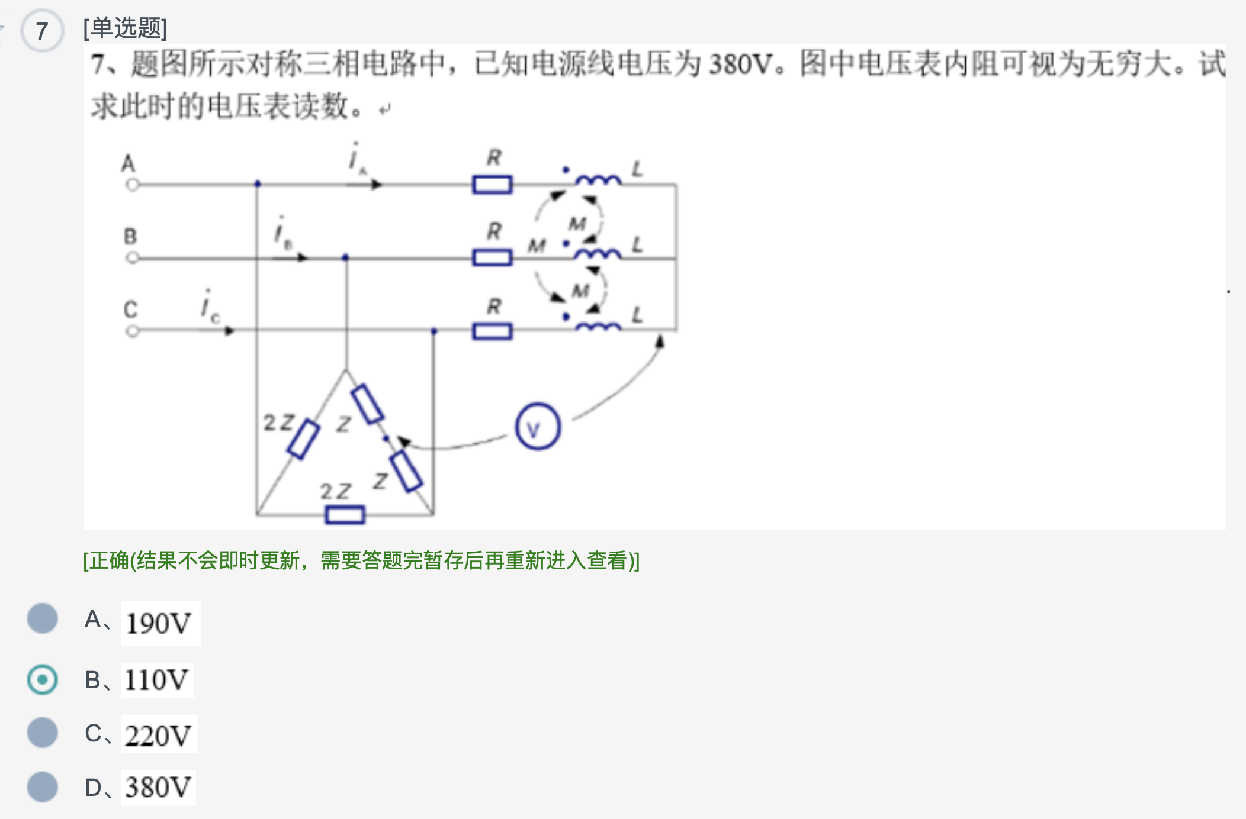

画个三相图 真的easy!

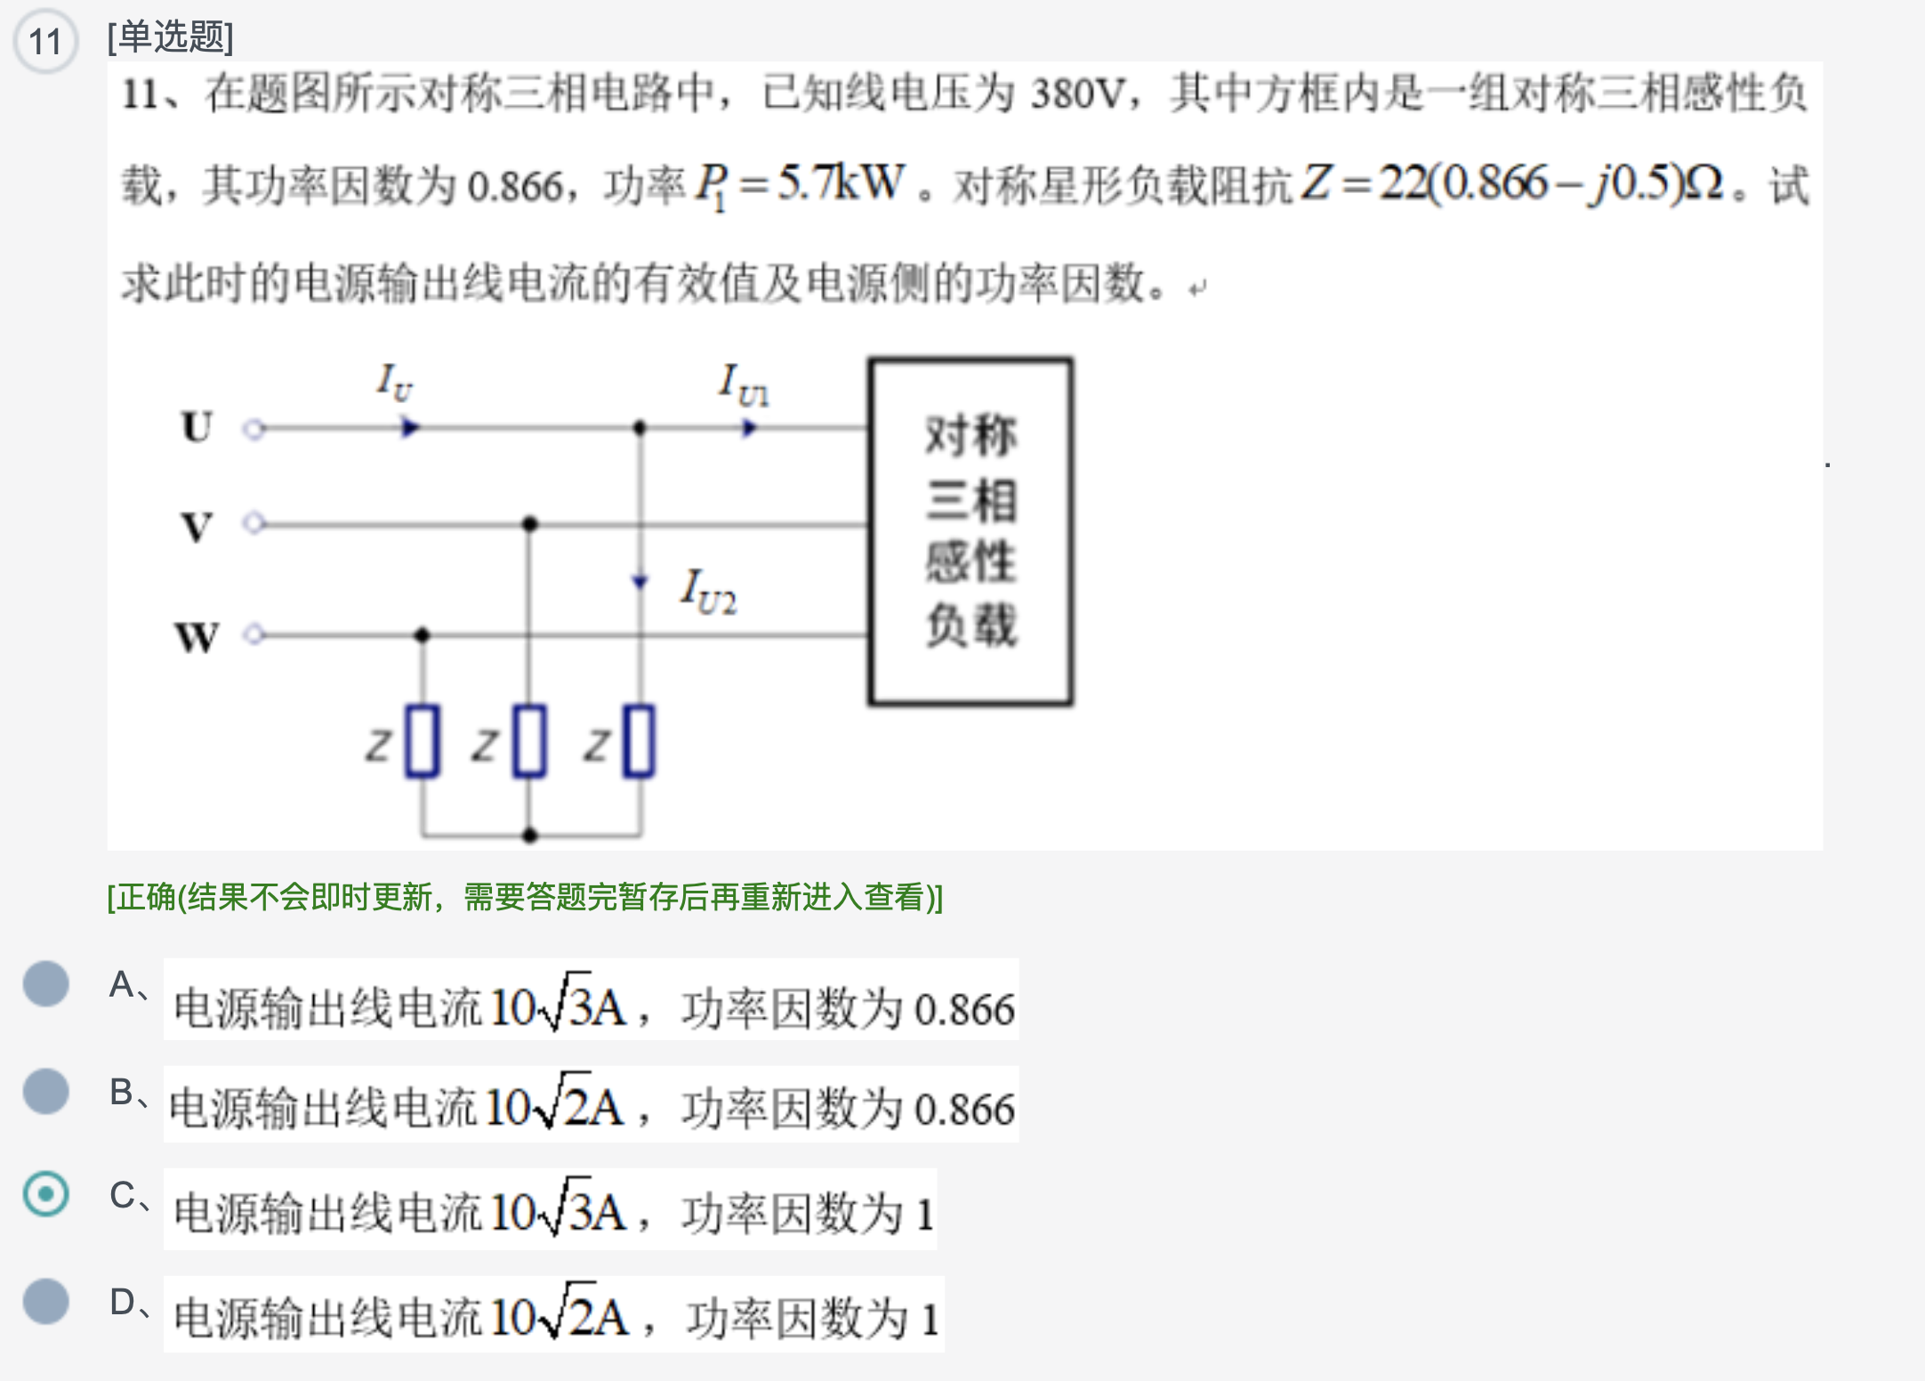

书上答案错的哦

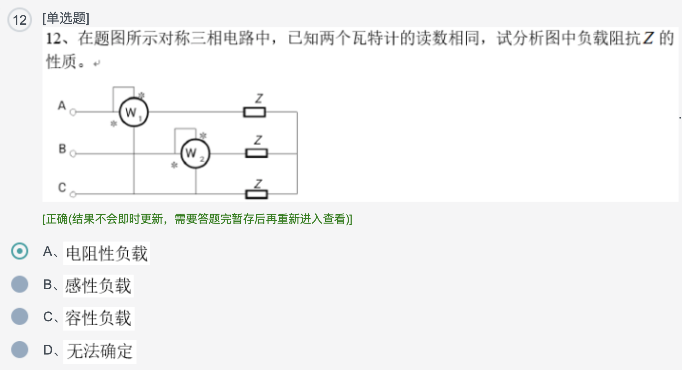

画个三相图 证明so easy

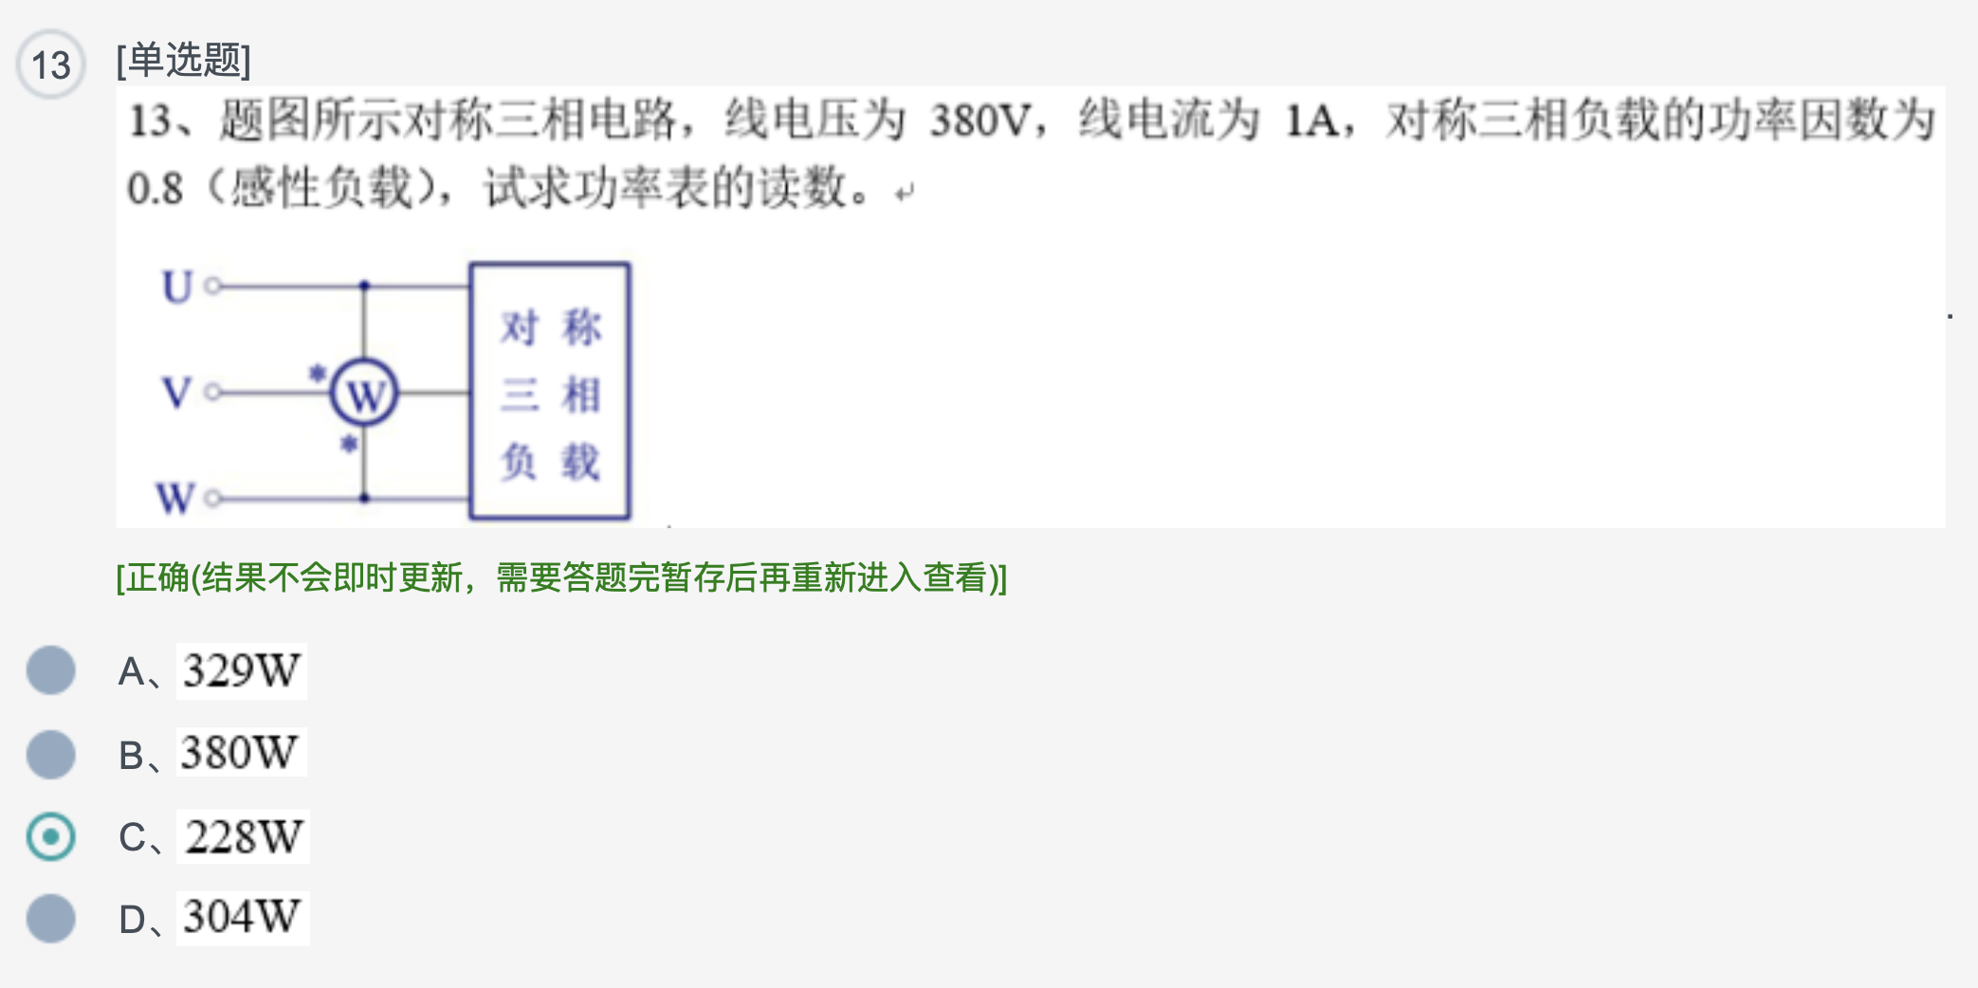

大哥，我记得你第一遍做这道题的时候你是不知道功率表的正负端的

那岂不是你应该选个-228W?

咋选了个228呢 23333

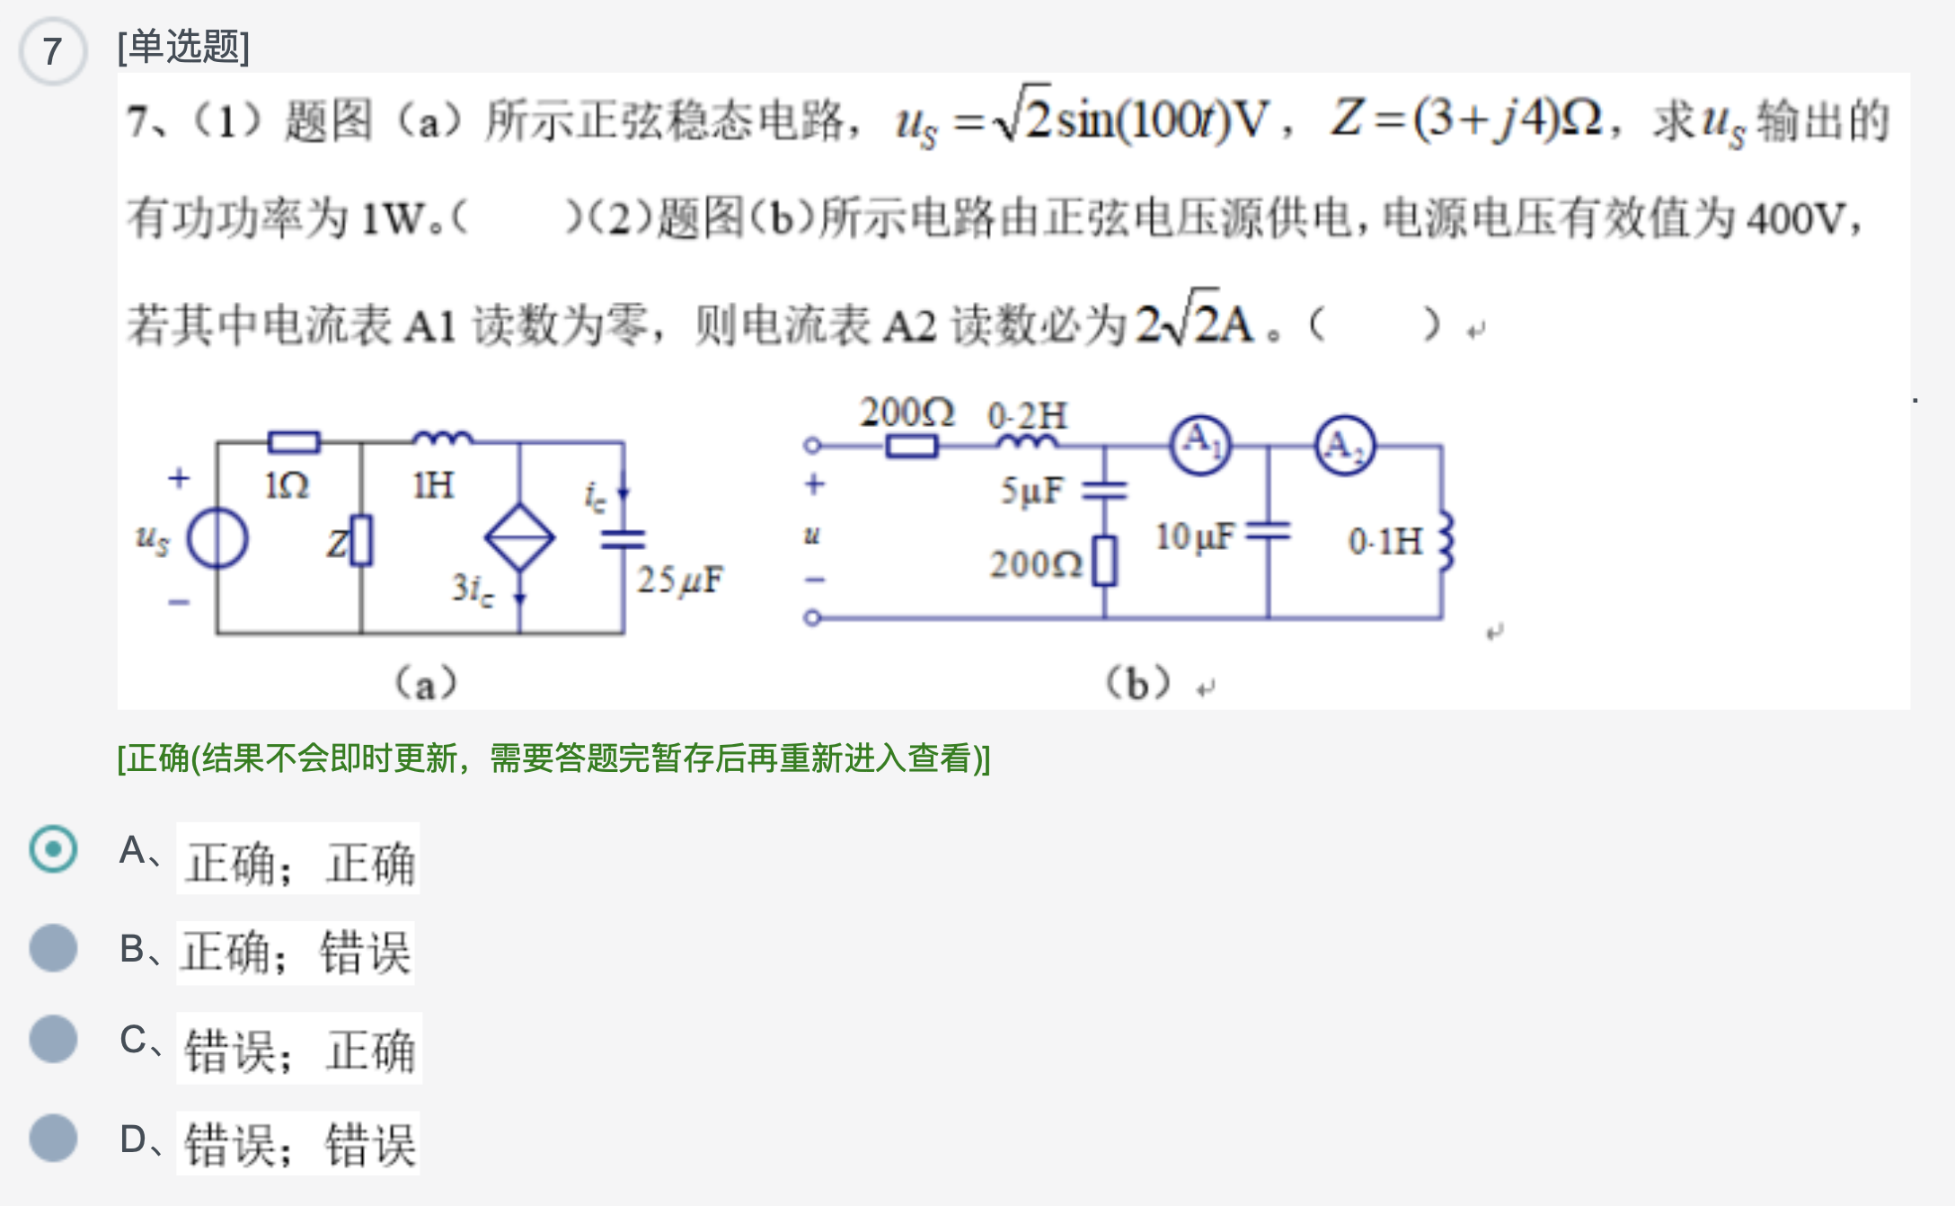

（1）正好后面一坨z=0

（2）谐振条件

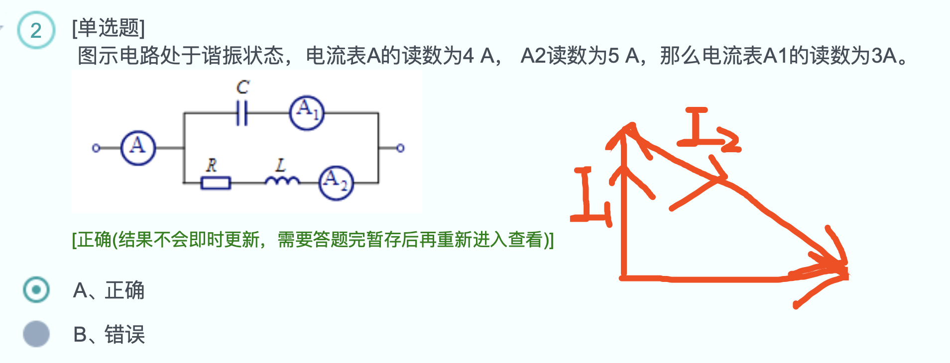

谐振：Z幅角为0，或是Z为正无穷

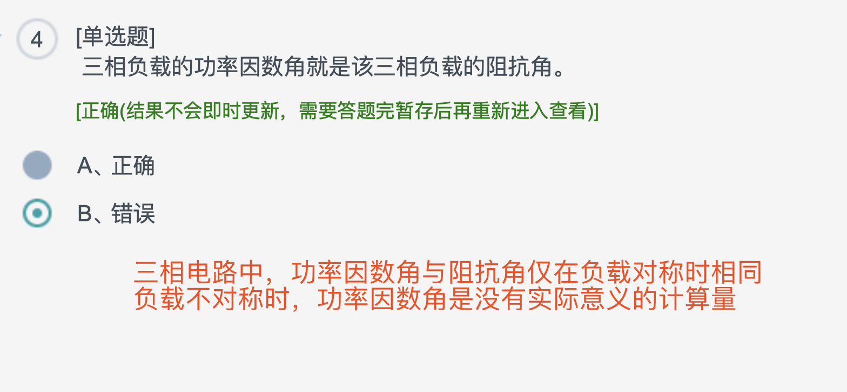

嗯，只有对称的时候可以用

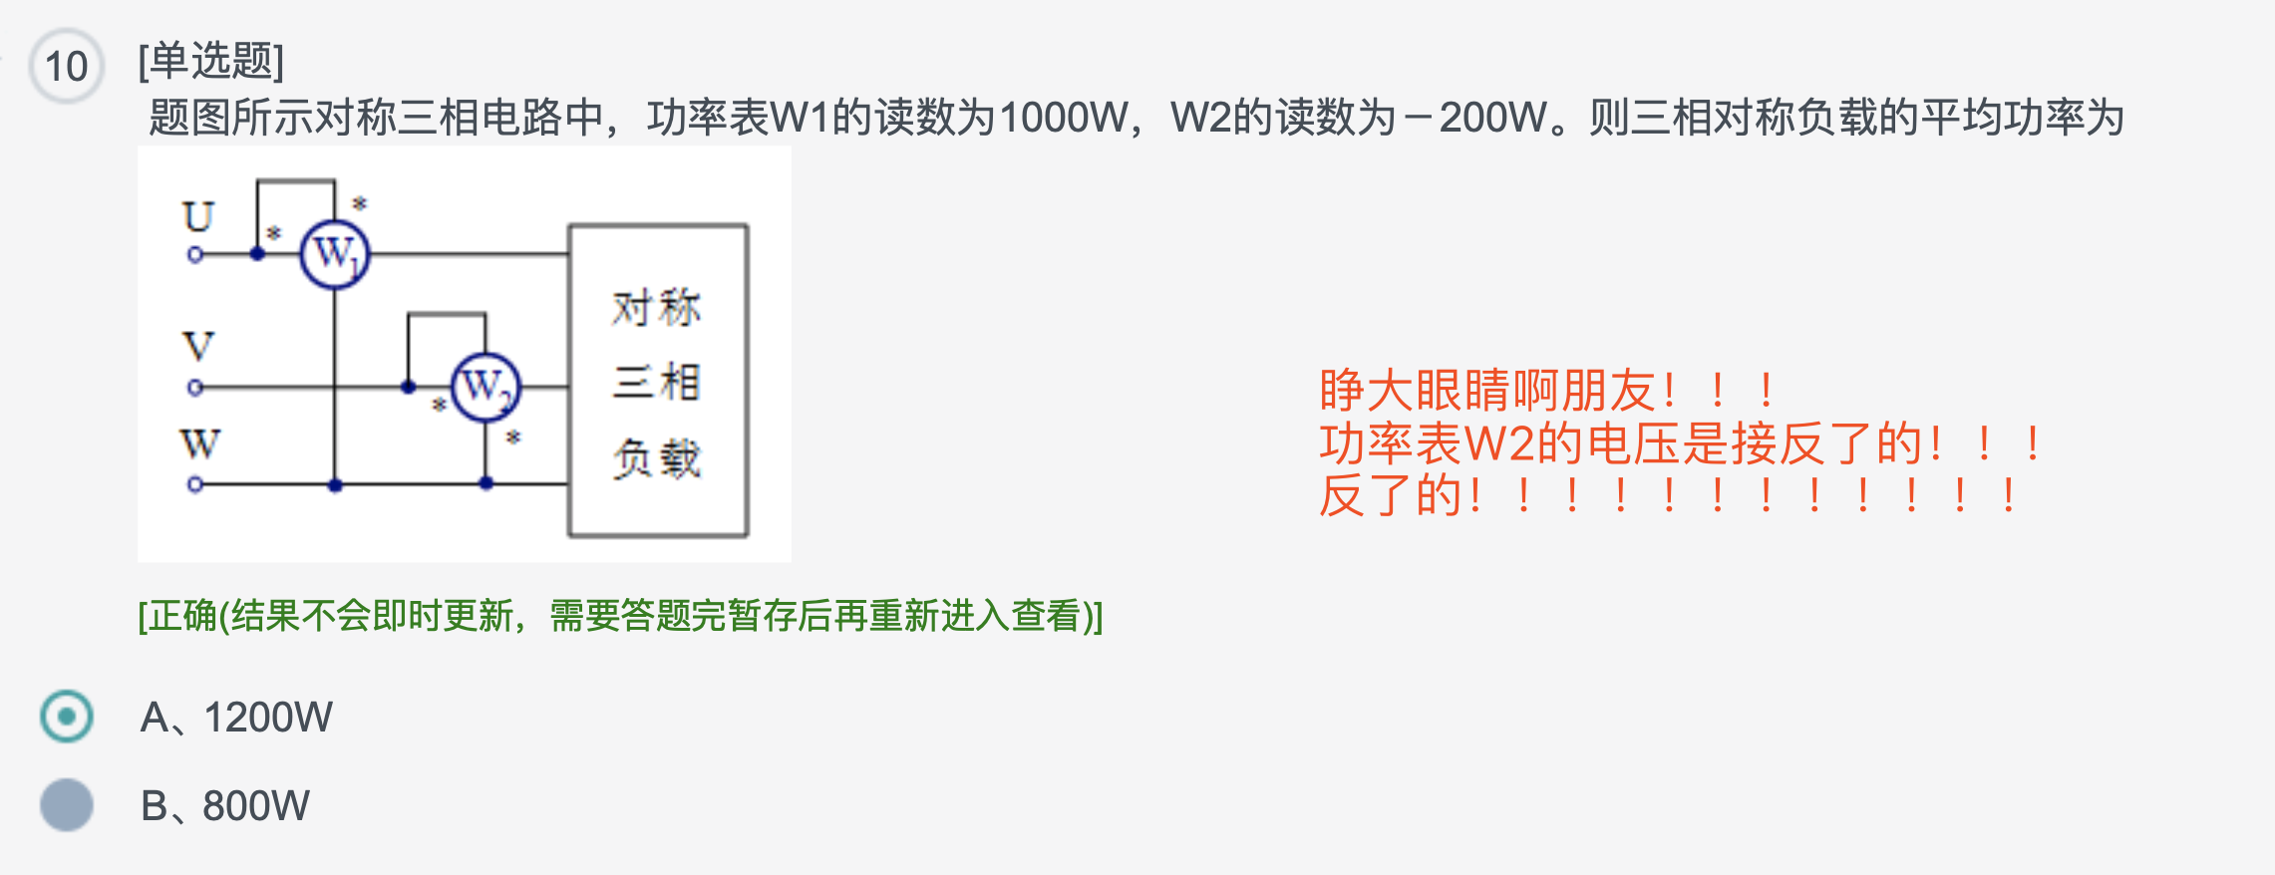

Eyes wide open qwq